#### 부서 추가

임직원 메뉴 왼쪽 상단에 있는 새 부서 버튼을 클릭하면 새로운 부서를 추가할 수 있습니다.

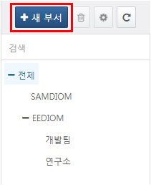

부서 추가 메뉴에서 회사, 부서명, 부서 설명, 상위 부서, 부서장을 선택한 후 추가 버튼을 클릭하면 새로운 부서가 생성됩니다.

